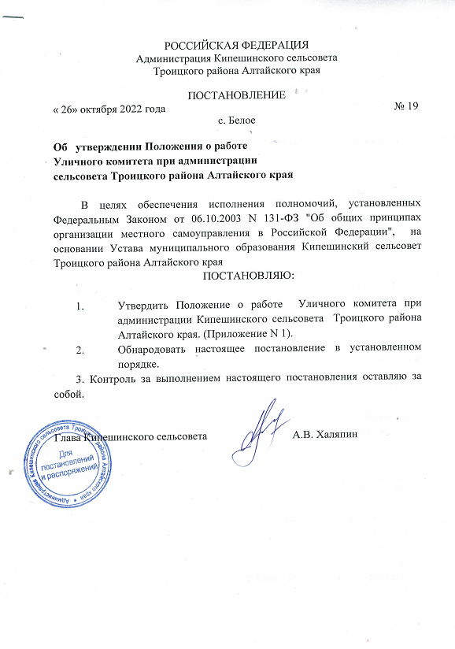

Приложение N 1.
к постановлению администрации Кипешинского сельсовета Троицкого района Алтайского края
от 26.10.2022г. № 19
Положение
о работе Уличного комитета при администрации Кипешинского сельсовета Троицкого района Алтайского края

1. Общие положения
1.1. Уличный комитет создается при администрации Кипешинского сельсовета Троицкого района Алтайского края для профилактики и предупреждения административных правонарушений в сфере благоустройства и озеленения.
1.2. Состав уличного комитета и председатель утверждаются на первой организационной сессии Кипешинского сельского Совета депутатов.
1.3. Уличный комитет является контрольным органом в сфере благоустройства и озеленения территорий населенных пунктов Кипешинского сельсовета.
l.4. Целью деятельности Уличного комитета является рассмотрение вопросов, связанных с благоустройством и озеленением в отношении состояния и содержания территории и объектов благоустройства.
1.5. В своей деятельности Уличный комитет руководствуется Конституцией Российской Федерации, законодательством Российской Федерации и Алтайского края, Уставом муниципального образования Кипешинский сельсовет Троицкого района Алтайского края в сфере благоустройства и озеленения и настоящим Положением.
2. Задачи Уличного комитета

2.1. Предупреждение и профилактика административных правонарушений в сфере благоустройства и озеленения.
2.2. Осуществление ежеквартальных рейдов по проверке состояния объектов благоустройства, выполнения мероприятий благоустройства и улучшения санитарно-экологического состояния территорий населенных пунктов Кипешинского сельсовета.
2.3. Анализ и обобщение материалов, полученных в результате проверок.
2.4. Разработка планов мероприятий по благоустройству и озеленению.
2.5. Защита законных прав и интересов граждан.
2.6. Информирование населения через средства массовой информации о выявленных нарушениях и принятых мерах по их устранению, о планах дальнейшего развития благоустройства населенных пунктов в сельском поселении.
2.7. Организация мероприятий по воспитанию граждан в духе неуклонного соблюдения законодательных и нормативных правовых актов в сфере благоустройства и озеленения с использованием средств массовой информации.
3. Функции (полномочия) Уличного комитета

3.1. Организация и проведение рейдов по выявлению нарушений в сфере благоустройства и озеленения.
3.2. Определение зон ответственности хозяйствующих субъектов на прилегающей территории к объектам недвижимости.
3.3. Разработка мероприятий, направленных на создание благоприятных, здоровых и комфортных условий жизни и досуга населения.
3.4. Организации и проведение конкурсов по определению лучшего населенного пункта, двора, и т.п..
3.5. Привлечение к своей работе руководителей, должностных лиц подразделений администраций, муниципальных упреждений и предприятий всех форм собственности.
3.6. Приглашение и заслушивание на заседаниях комиссии руководителей (или их представителей) предприятий и организаций всех форм собственности и физических лиц по вопросам систематических нарушений в области благоустройства и озеленения.
4. Деятельность Уличного комитета

4.1. Проведение ежеквартальных рейдов по проверке состояния благоустройства и озеленения, поддержания чистоты и порядка на территории Кипешинского сельсовета.
4.2. Проведение заседаний по результатам рейдов и планированию мероприятий по благоустройству и озеленению территории Кипешинского сельсовета.
4.3. Принятие протокольных решений по реализации мероприятий в сфере благоустройства и озеленения, обязательных для исполнения на территории Кипешинского сельсовета всеми юридическими и физическими лицами.

5. Обязанности Уличного комитета

5.1. Председатель комиссии:
- руководит деятельностью комиссии;
- осуществляет контроль над исполнением принятых решений;
- взаимодействует с органами средств массовой информации.
5.2. Члены комиссии:
- осуществляют свою деятельность под руководством председателя комиссии;
- проводят рейды и вносят предложения по реализации мероприятий благоустройства и озеленения;
- участвуют в разработке планов развития сферы благоустройства и озеленения.
Положение не предусматривает финансирование расходов на содержание Уличного комитета за счет средств бюджета Кипешинского сельсовета.

